AROGNO

rustikales 6 ½-Zimmer-Einfamilienhaus

mit Garten, Wiese, Baulandreserve und toller Aussicht

…………………………..…………………………….……………..…………………….…………………………………….

bella casa rustica di 6 ½ locali

con giardino, terreno edificabile e bellissma vista

4180/3174

Fr. 725‘000.--
Standort | Umgebung

Eckdaten | Ausstattung

Wohnfläche: ca. 180m2
Grundstückfläche: ca. 2121m2 (davon
ca. 771m2 Bauland)
Etagen: 3
Baujahr: 1900
Renovationen: ja, zuletzt 2016
Zustand: gut und gepflegt
Dusche/ WC: 2
Zweitwohnsitz: ja, möglich
Heizung: Ölzentralheizung
Keller: 3
Parkplätze: 1 gedeckter und
1 ungedeckter PP

6822 Arogno, Strada da Valmara 13

Region: Mendrisiotto
Lage: sehr sonnig
Aussicht: schöne Aussicht

Schulen: 600m
Einkauf: 500m
öffentlicher Verkehr: 300m
Distanz nach Lugano: 15 km
Distanz nach Mendrisio: 10 km
Distanz Autobahn: 7km

Beschreibung

Dieses rustikale, schöne 6 ½-Zimmer-Einfamilienhaus liegt an sehr sonniger Aussichtslage in Arogno, Strada Val Mara 13, im Mendrisiotto.
Das ursprünglich ca. 1900 erbaute Haus befindet sich in einem guten und gepflegten Zustand. Liebevoll wurden bis zuletzt Erneuerungen und Renovationen durchgeführt. Das Haus bietet ein äusserst charmantes, rustikales und heimeliges Ambiente.
Der Eingang führt in den gemütlichen und sehr schön ausgebauten Wohn-/Essbereich mit Holzküche, Waschküche/WC sowie einem Steinkeller beim Esszimmer.
Im 1. OG sind 3 Zimmer sowie das Bad eingebaut. Im Dachgeschoss befinden sich der grosse Estrich und das charmante, grosszügige Dachzimmer.
Vom Esszimmer gelangt man auf die grosse Aussichtsterrasse mit Pergola und schönem Ausblick auf die umliegenden Berge. Von hier aus gelangt man hinunter zu den 2 Kellerräumen, Heizungsraum sowie zum grossen und gepflegten Garten. Westlich des Gartens gehören ein ca. 2121m2 grosses Grundstück zur Liegenschaft. Davon sind ca. 771m2 Bauland.

Das Haus ist mit dem Auto gut erreichbar. Es stehen ein gedeckter sowie ein ungedeckter Parkplatz zur Verfügung. Es gibt eine Postautoverbindung zum Bahnhof Maroggia. In Arogno gibt es einen Lebensmittelladen und die Schule. Vis à vis vom Haus befindet sich ein Tankstelle mit Einkaufsmöglichkeiten auch am Sonntag. In ca. 10 Fahrminuten erreicht man in Maroggia den Luganersee. Die Stadt Lugano liegt ca. 20 Minuten entfernt.

Highlights

- gepflegter Garten, grosse Aussichtsterrasse mit Pergola, grosse Wiesefläche
- rustikales und charmantes Ambiente
- sehr schön ausgebaute Räumlichkeiten
- herrliche Aussicht auf die umliegenden Berge
- Baulandreserve von 771 m2

Posizione | Dintorni

Dati salienti

Superficie abitabile: ca. 180m2
Superficie del terreno: ca. 2121m2
(di cui ca. 771m2 di terreno edificabile)
Pavimenti: 3
Anno di costruzione: 1900
Ristrutturazioni: sì, l'ultima nel 2016
Condizioni: buono e ben mantenuto
Doccia/WC: 2
seconda casa: sì, possibile
Riscaldamento: Riscaldamento centrale a olio
Seminterrato: 3
Posti auto: 1 coperto e 1 scoperto

6822 Arogno, Strada da Valmara 13

Regione: Mendrisiotto
Posizione: molto soleggiato
Vista: bella vista

Scuole: 600m
Acquisto: 500m
trasporto pubblico: 300m
Distanza città Lugano: 15km
Distanza città Mendrisio: 10 km
Distanza autostrada: 7km

Descrizione dell’immobile

Questa rustica e bella casa unifamiliare di 6 ½ locali si trova in una posizione panoramica molto soleggiata ad Arogno, Strada da Valmara 13 nel Mendrisiotto.
La casa è stata originariamente costruita intorno al 1900 ed è in buone condizioni e ben tenuta. I lavori di ristrutturazione e le ristrutturazioni sono stati eseguiti con amore fino all'ultimo.
La casa offre un ambiente estremamente affascinante, rustico e accogliente.
L'ingresso conduce nell'accogliente e molto ben sviluppata zona soggiorno/pranzo con cucina in legno, lavanderia/WC e una cantina in pietra vicino alla sala da pranzo.
Al 1° piano sono inseriti 3 camere e il bagno. In soffitta ci sono il grande massetto e l'affascinante e generosa mansarda.
Dalla sala da pranzo si accede alla grande terrazza panoramica con pergolato e splendida vista sulle montagne circostanti. Da qui si scende alle 2 cantine, al locale caldaia e al grande e curato giardino. Ad ovest del giardino c'è un terreno di circa 2121m2. Di questi circa 771m2 sono terreni edificabili.

La casa è facilmente raggiungibile in auto. È disponibile un parcheggio coperto e uno scoperto.
Con il postale si arriva a Maroggia alla stazione del treno. In circa 10 minuti di auto si raggiunge il lago di Lugano a Maroggia. La città di Lugano dista circa 20 minuti.
Ad Arogno c'è un negozio di alimentari e la scuola. Dall’altro lato della strada si trova un distributore di benzina e bar vi è anche un negozio d’alimentari con pane fresco anche di domenica.

Highlights

giardino ben curato, grande terrazza panoramica con pergolato, grande prato
ambiente rustico e affascinante
locali molto belli e sviluppati
magnifica vista sulle montagne circostanti
riserva di terreno edificabile di 771 m2
Eingang, Wohn-/ und Esszimmer entrata, soggiorno e pranzo
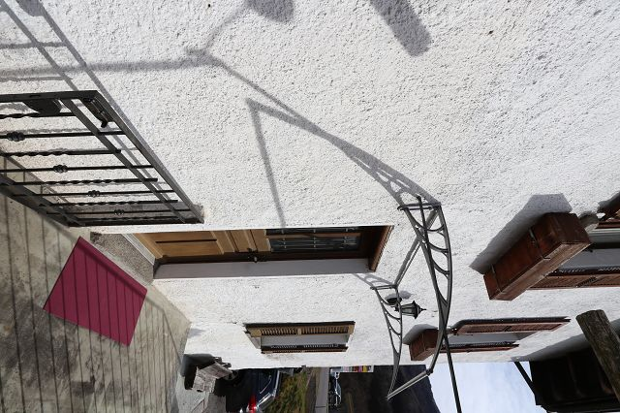

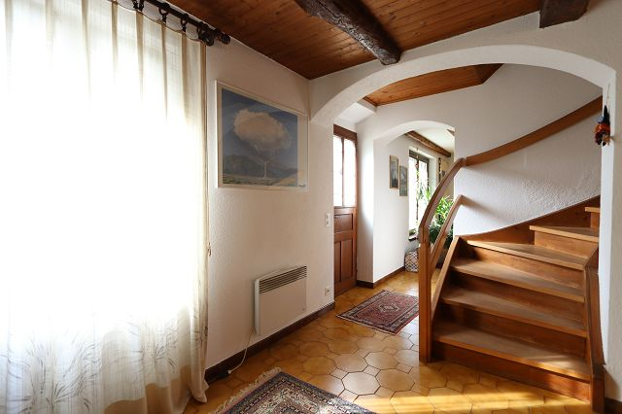

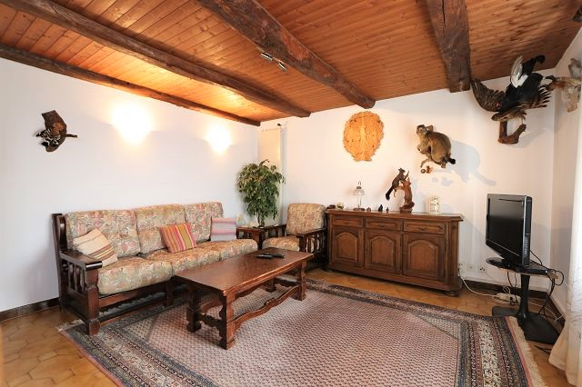
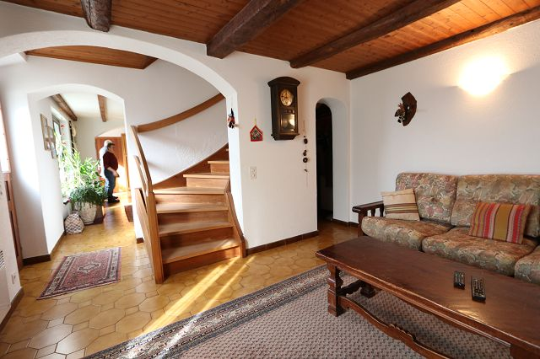

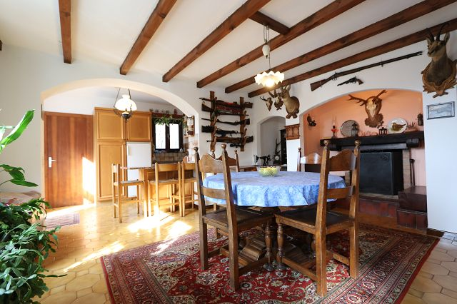
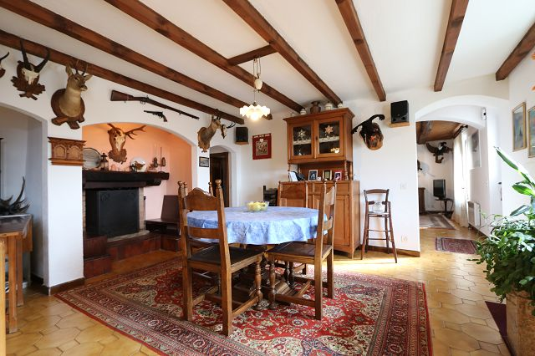

Küche, Waschküche und Keller cucina, lavanderia e cantina

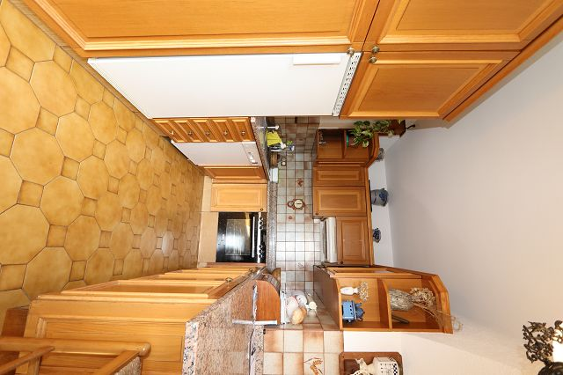

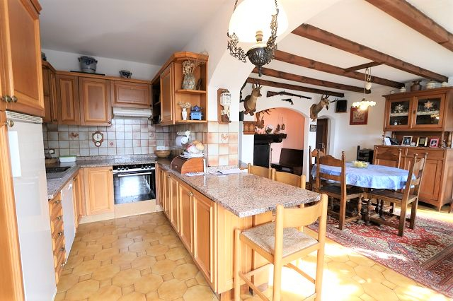

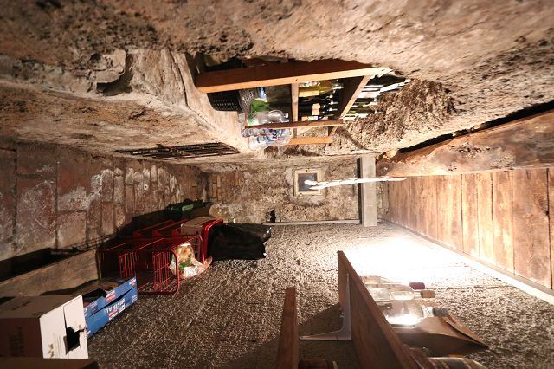
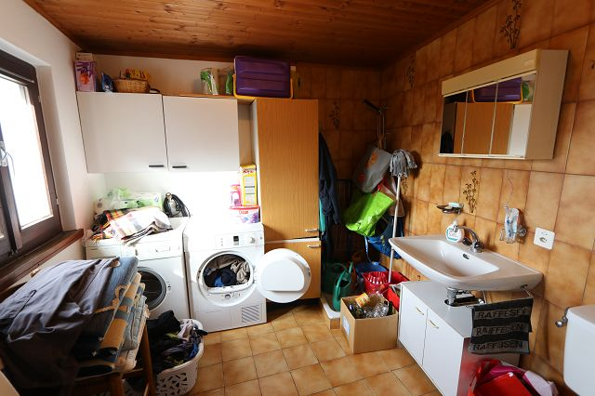

OG: 3 Zimmer und Bad 1°piano: 3 camere e bagno
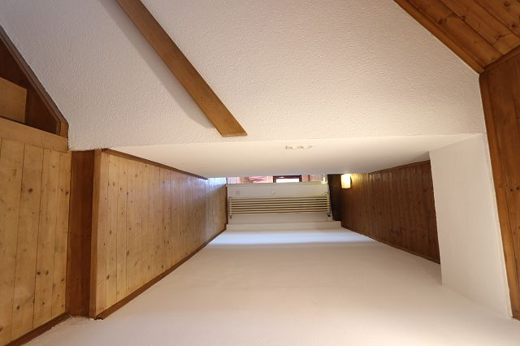

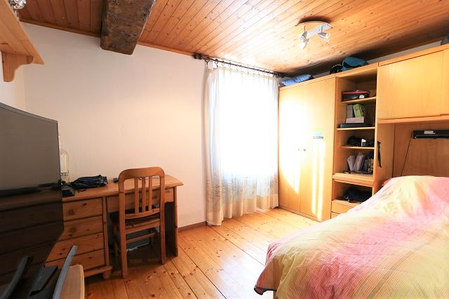

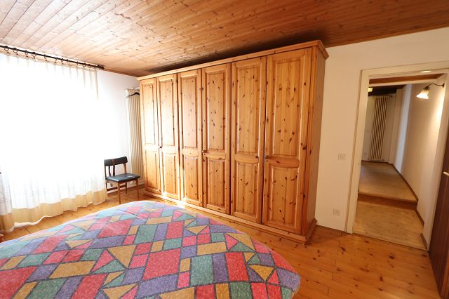
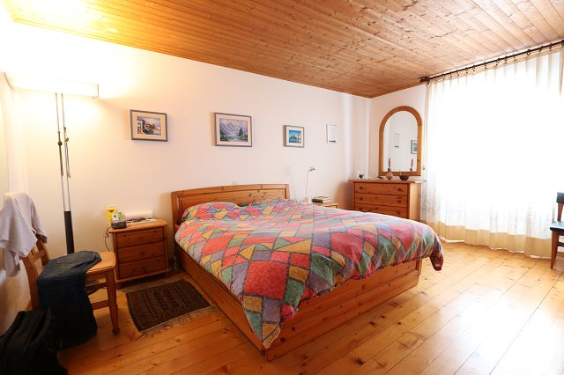

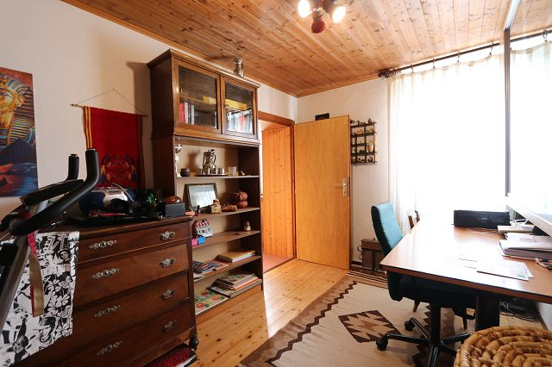
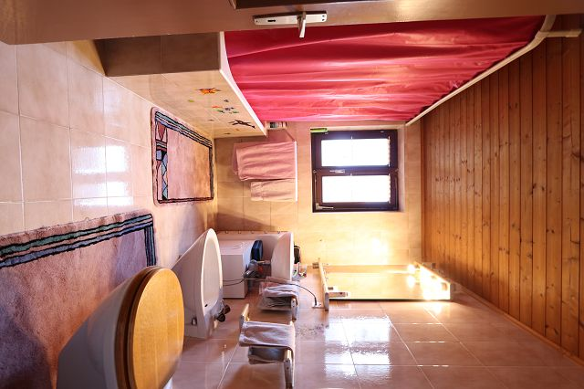

Dachzimmer und Estrich camera sotto tetto e solaio

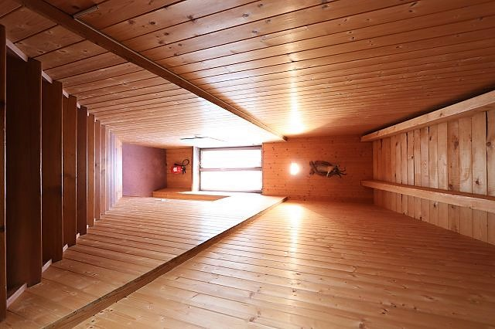

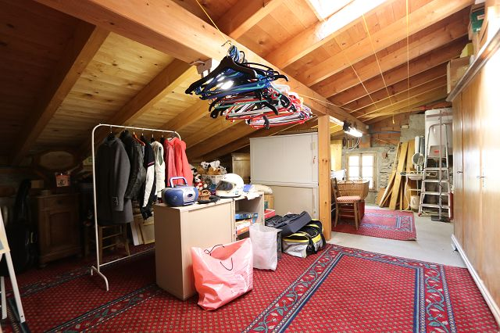

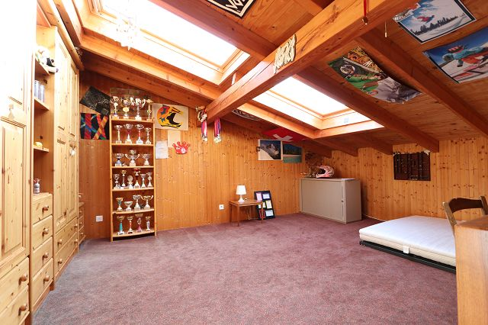
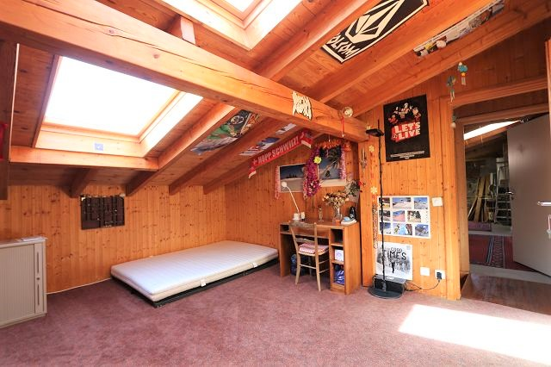

Aussichtsterrasse mit Pergola terrazza con pergola e bella vista

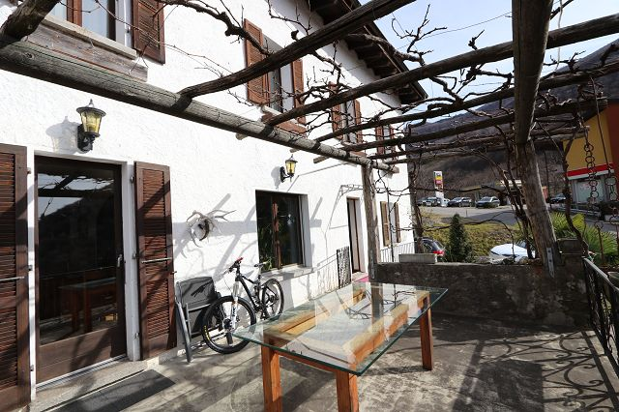
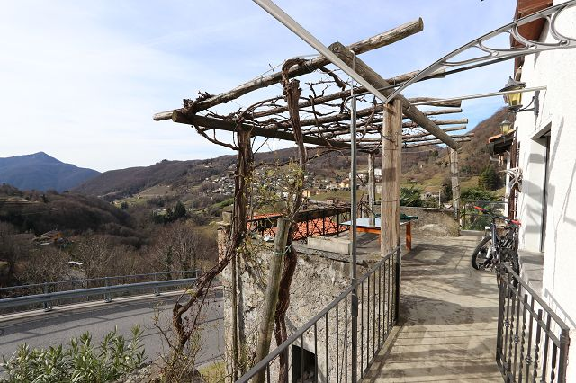

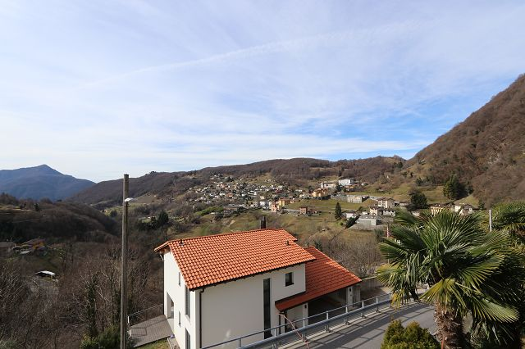
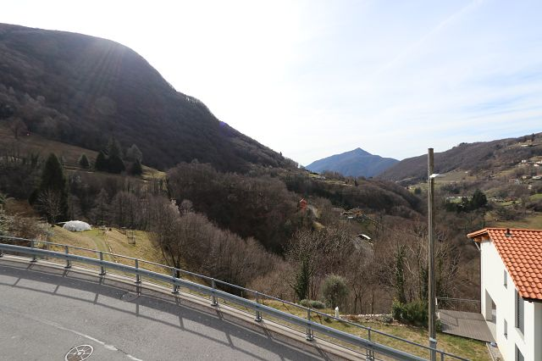

Zugang zu den Kellerräumen cantine
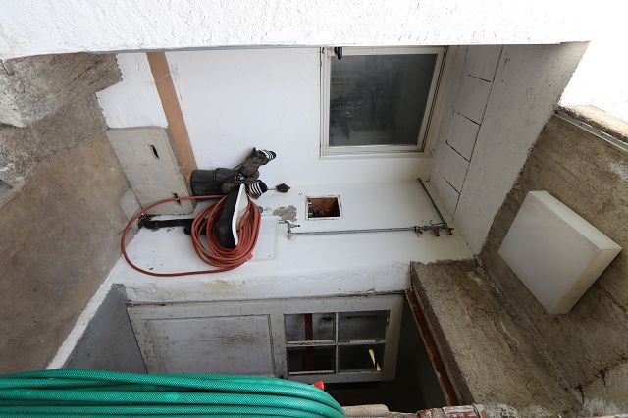
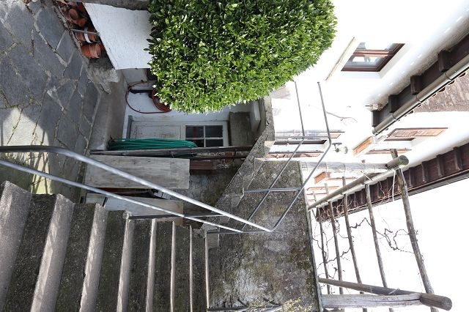

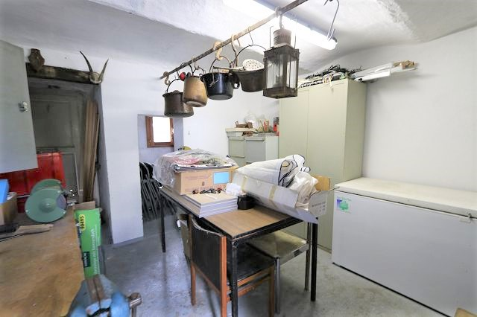
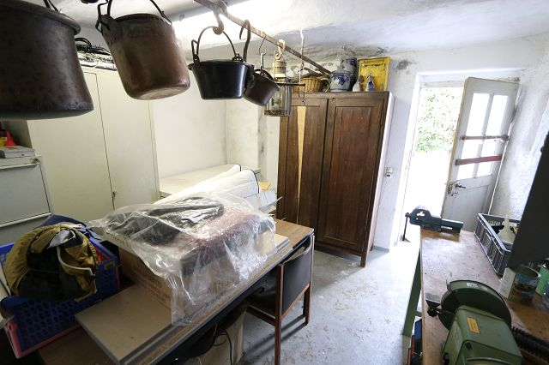

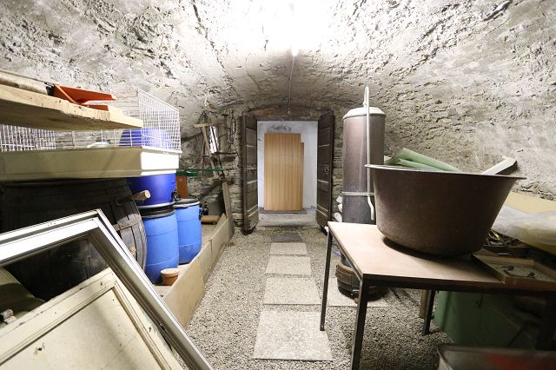
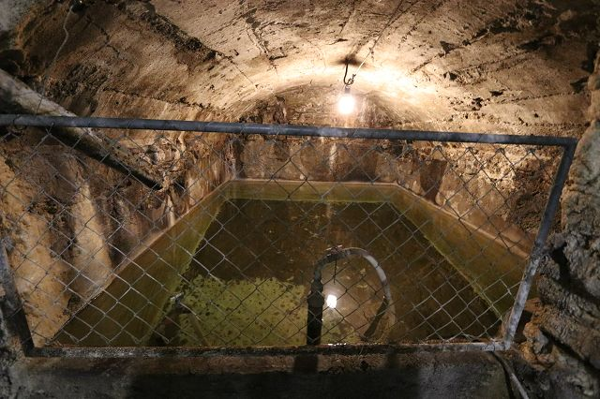

grosser Garten grande giardino

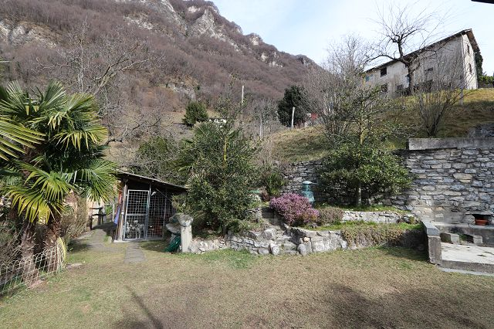
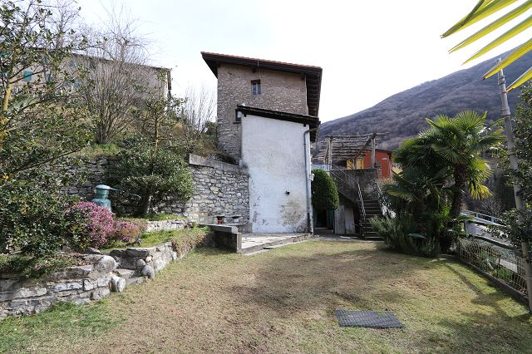

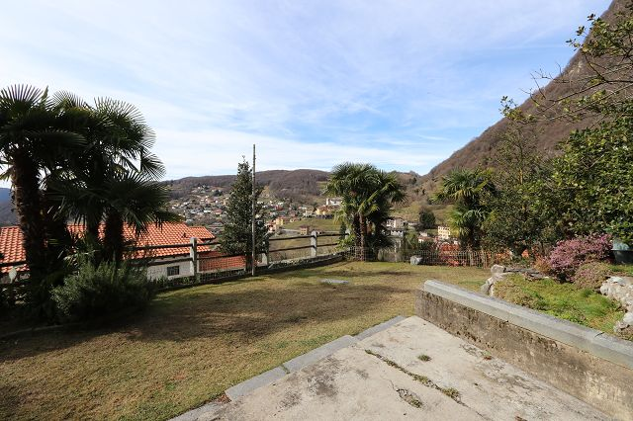
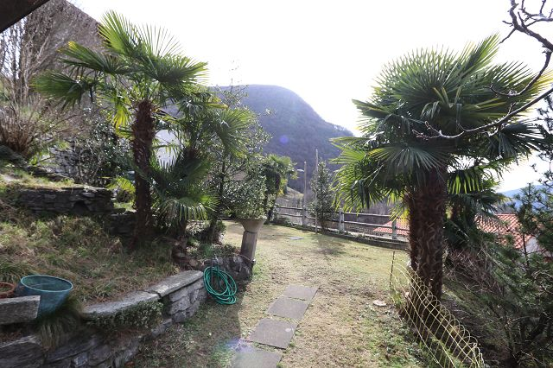

Wohnbaulaund, Wiese und Ansichten terreno edificabile, prato e la casa

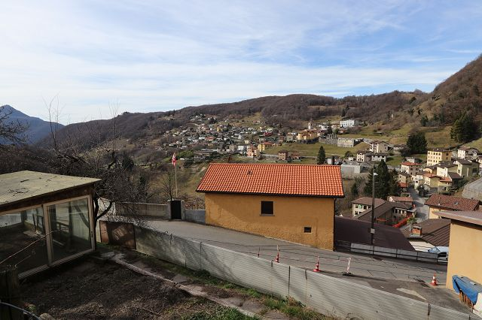
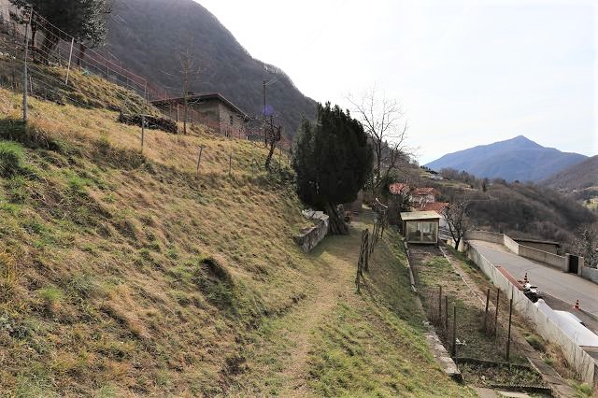

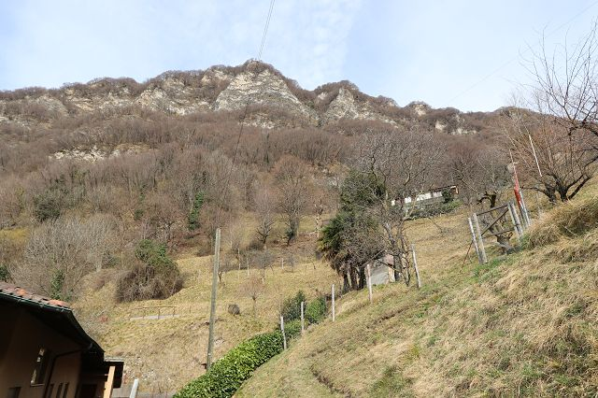
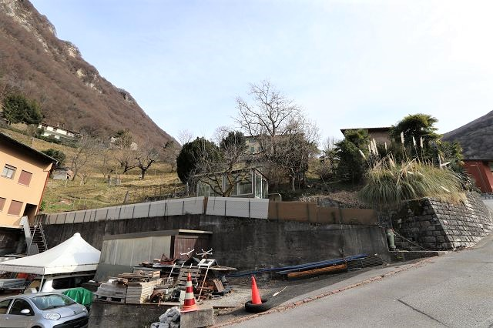

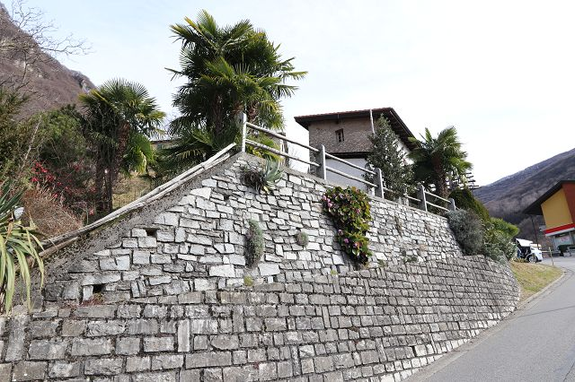

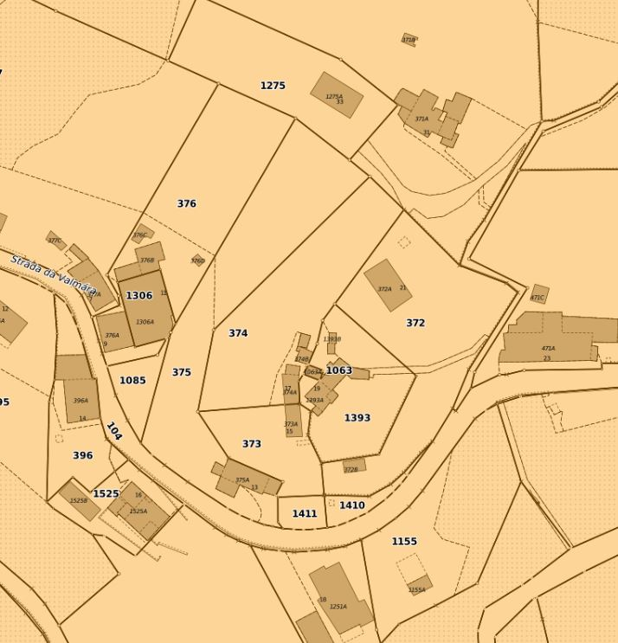

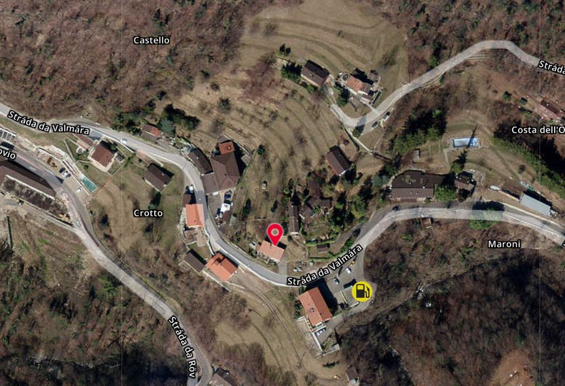

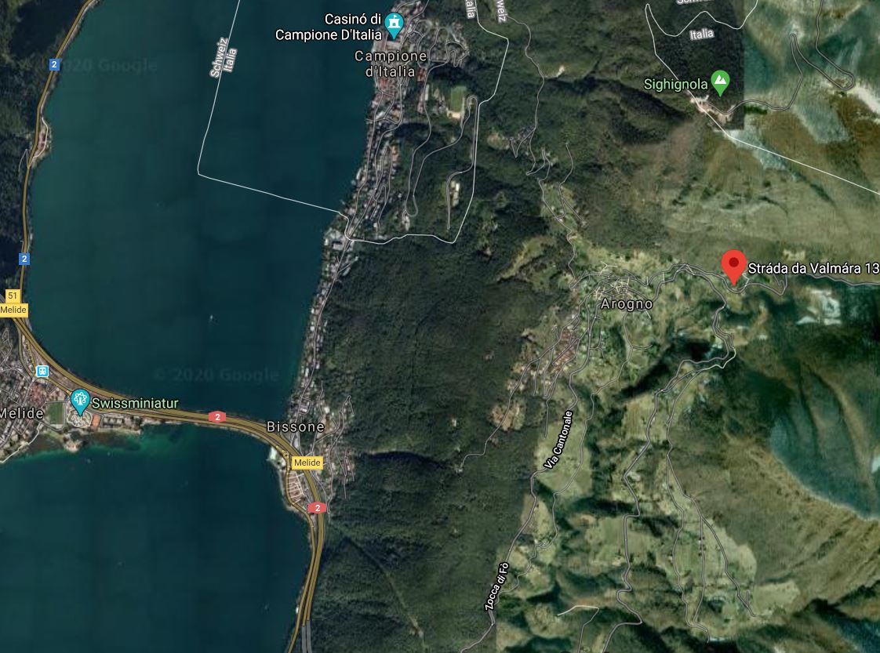

TICINO | Ascona

TICINO | Arogno

